**北京市公园管理中心市属公园**

**生物多样性调查项目比选文件**

**北京市公园管理中心**

**2025年07月**

**第一部分 邀请函**

北京市公园管理中心就“市属公园生物多样性调查项目”项目，邀请国内有能力从事本项目服务的申请人按要求提交相关证明文件和材料，具体情况如下：

1. **项目名称：****市属公园生物多样性调查项目**
2. **项目性质：服务**
3. **项目预算：人民币29.862857万元**
4. **服务内容：**

**项目概况一览表**

| **序号** | **项目名称** | **服务内容** | **服务期限** | **备注** |
| --- | --- | --- | --- | --- |
| 1 | 市属公园生物多样性调查项目 | 北京市公园管理中心计划对11家市属公园生物多样性进行监测，对监测数据解读和生物多样性现状评价，并出具有效报告等有关技术数据资料 | 1年 |  |

**5.申请人资格条件**

5.1 满足《中华人民共和国政府采购法》第二十二条规定

5.2 本项目不接受联合体。

**6.申请文件的递交**

6.1申请人的申请文件及相关资料应准备一式三份（正本一份，副本贰份）、电子文件一份（U盘），正副本均须正式签署，如有不一致之处，以正本为准。

6.2所有申请文件及相关资料应在2025年7月10 日12时00分前密封递交至北京市公园管理中心。逾期送达或未送达指定地点的，不予受理。

**7.申请文件的组成**

7.1申请书及资格证明文件

7.1.1申请书

7.1.2法定代表人授权委托书

7.1.3申请人单位简介

7.1.4申请人单位简况表

7.1.5营业执照等证明文件（复印件加盖公章）

7.1.6申请人资格声明书

7.1.7申请人信用记录

7.1.8近两年相关业绩（（附合同盖章页复印件）

7.1.9申请人认为必要的其他文件（如有）

7.1.10报价一览表

7.1.11分项报价表

7.2 服务方案：包括但不限于提供的服务内容、人员配备、优惠政策及服务过程中涉及的一切费用说明等。

**8.选择方式：采用在公园管理中心官网上公开发公告的方式，邀请申请人参加本次比选。**

**9.申请人选定：根据质量和服务均能满足比选文件实质性响应要求且报价最低的原则确定申请人。申请人并列的，由评审小组按照少数服从多数的原则投票确定成交候选申请人顺序。**

**10.申请人应承担所有与准备和参加本项目有关的费用，无论选定结果如何，此费用不予以补偿。**

**11.凡对本次比选项目提出询问，请按下列内容与北京市公园管理中心联系：**

**邀 请 人：北京市公园管理中心**

**地 址：北京市海淀区北下关街道五塔寺路北京市公园管理中心**

**电 话：（010）68352046**

**联 系 人：朱旭**

**北京市公园管理中心**

**2025年7月2日**

**第二部分 采购需求**

**一、服务内容**

为全面了解颐和园、天坛公园、北海公园、中山公园、景山公园、香山公园、北京动物园、国家植物园、陶然亭公园、紫竹院公园、玉渊潭公园等11个市属公园生物多样性，市公园管理中心拟对以上11家市属公园进行生物多样性调查，为科学推进生态修复、加强资源保护与可持续利用、提升生物多样性保护能力提供决策依据。

服务内容包括：

（1）调查11个市属公园主要生态系统类型、分布和面积；

（2）调查11个市属公园野生动物（包括兽类、鸟类、爬行类和两栖类）种类、数量特征、分布及生境状况，重点调查国家及北京市重点保护、“三有”等野生动物；

（3）调查11个市属公园野生植物种类、数量特征、分布及生境状况，以及影响野生植物生存的主要因素，重点调查珍稀濒危野生植物。

**2.服务范围**

监测工作结束后，汇总全年数据，撰写年度分析报告（要求数据准确、格式正确、胶装成册），于2025年11月30日前提交。

**3.人员要求**

拟投入本项目的人员要求：项目负责人1名，项目技术负责人3名，调查人员不少于6人，数据分析人员不少于4人，辅助人员不少于2人，投标文件中须附详细的人员清单（包括姓名、职称、学历、拟从事本项目的岗位等）。

**4.设备要求**

申请人自行配备监测所需的设备、材料、比选文件中提供拟投入的检测设备、材料配置清单。

**5.项目其他要求**

完成本项目所需的一切劳动力、材料、设备和服务均由申请人自行组织，由此产生的一起费用由申请人承担。

**第三部分 申请文件资料格式**

格式一：申请书

致：

我方参加你方就_____________________(项目名称)组织的采购活动，并对此项目进行响应。

1. 我方已详细审查全部比选文件，自愿参与响应并承诺如下：

(1)本响应有效期为自响应文件提交截止之日起90个日历日。

(2)除采购需求偏离表列出的偏离外，我方响应比选文件的全部要求。

(3)我方已提供的全部文件资料是真实、准确的，并对此承担一切法律后果。

(4)如我方成交，我方将在法律规定的期限内与你方签订合同，按照比选文件要求提交履约保证金，并在合同约定的期限内完成合同规定的全部义务。

(5)我方承诺所提供的服务完全满足本次采购需求，按照邀请人的要求保质保量地完成所有工作任务。

2. 其他补充条款(如有)：_____________________。

与本响应有关的一切正式往来信函请寄：

地址_________________________ 传真____________________________

电话_________________________ 电子函件________________________

申请人： （盖单位章）

法定代表人或其委托代理人： （签字）

地址：

电话：

日期：2025年 月 日

格式二：法定代表人授权委托书

法定代表人授权委托书

本授权书声明：注册于 （申请人地址） 的 （申请人名称） 法定代表人 （法定代表人姓名、职务） 代表本公司授权在下面签字的 （申请人代表姓名、职务） 为本公司的合法代理人，就贵方组织的 项目，以本公司名义处理一切与之有关的事务。

本授权书于 年 月 日签字生效，特此声明。

法定代表人签字或盖章：

申请人代表签字或盖章：

申请人全称（公章）：

格式三：申请人单位简介（格式自拟）

格式四：申请人简况表

|  |  |
| --- | --- |
| 单位简况 | |
| 申请人名称： |  |
| 地址： |  |
| 法定代表人名称： |  |
| 单位性质： |  |
| 联系方式 | |
| 联系人： |  |
| 联系电话： |  |
| 手机： |  |
| 邮箱： |  |

申请人： （盖单位章）

法定代表人或其委托代理人： （签字）

地址：

电话：

日期：2025年 月 日

格式五：营业执照等证明文件（复印件加盖公章）

格式六：申请人资格声明书

申请人资格声明书

致：

在参与本次项目响应中，我单位承诺：

(一)具有良好的商业信誉和健全的财务会计制度；

(二)具有履行合同所必需的设备和专业技术能力；

(三)有依法缴纳税收和社会保障资金的良好记录；

(四)我单位不存在为采购项目提供整体设计、规范编制或者项目管理、监理、检测等服务后，再参加该采购项目的其他采购活动的情形(单一来源采购项目除外)；

(五)与我单位存在“单位负责人为同一人或者存在直接控股、管理关系”的其他法人单位信息如下(如有，不论其是否参加同一合同项下的政府采购活动均须填写)：

|  |  |  |
| --- | --- | --- |
| 序号 | 单位名称 | 相互关系 |
| 1 |  |  |
| 2 |  |  |
| … |  |  |

上述声明真实有效，否则我方负全部责任。

申请人名称(加盖公章)：________________

日期： _____年______月______ 日

格式七：申请人信用记录

**信用中国网页截屏（[www.creditchina.gov.cn](http://www.creditchina.gov.cn)）**

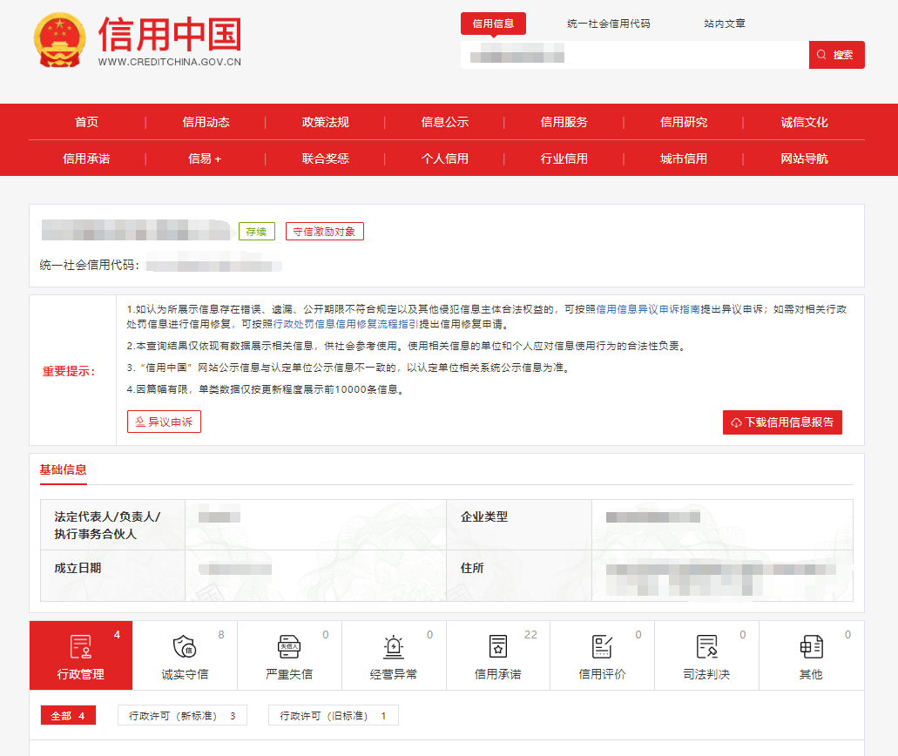

格式八：申请人认为必要的其他文件（如有）

格式九：报价一览表

报价一览表

项目名称： _______________________

|  |  |  |  |
| --- | --- | --- | --- |
| 序号 | 申请人名称 | 报价 | |
| 大写 | 小写 |
|  |  |  |  |

注： 1.此表中，（每包的）报价应和《分项报价表》中的总价相一致。

2.本表必须按包分别填写。

申请人名称(加盖公章)：____________

日期： _____年______月______ 日

格式十：分项报价表

分项报价表

项目名称： 报价单位：人民币元

|  |  |  |  |  |  |
| --- | --- | --- | --- | --- | --- |
| 序 号 | 分项名称 | 单价(元) | 数量 | 合价(元) | 备注**/**说明 |
| 1 |  |  |  |  |  |
| 2 |  |  |  |  |  |
| 总价(元) | | | |  |  |

注： 1.本表应按包分别填写。

2.上述各项的详细规格(如有)，可另页描述。

申请人名称(加盖公章)：_______________

日期： _____年______月______ 日

格式十一：服务方案（格式自拟）

服务方案包括但不限于提供的服务内容、人员配备、优惠政策及服务过程中涉及的一切费用说明等。